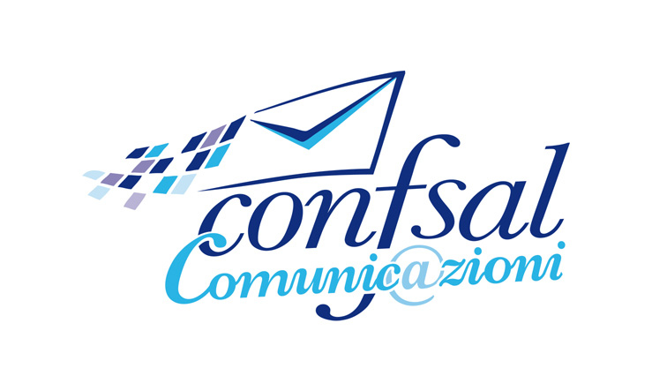


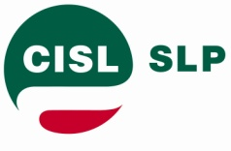
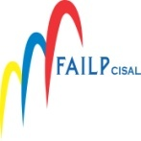
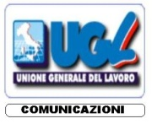

COMUNICATO UNITARIO

Abbiamo siglato, in data odierna, un verbale di incontro tra Azienda e Organizzazioni sindacali, con l’obiettivo di promuove specifiche azioni di sostegno in favore dei dipendenti e delle popolazioni coinvolte dal sisma del 24 agosto. Il testo del verbale prevede di definire in tempi brevi misure relative all’anticipazione del Tfr, alla eventuale applicazione della Cig in deroga, alla rivisitazione degli obiettivi commerciali sugli UUPP coinvolti dal sisma. Le parti si sono impegnate ad esaminare tutte le casistiche riguardati i dipendenti colpiti dall’evento sia in termini di impossibilità a prestare attività lavorativa nei giorni dell’emergenza, sia in termini di esigenze di mobilità volontaria territoriale.

Inoltre si procederà quanto prima alla definizione dell’istituzione dell’ora etica, anche alla luce delle iniziative delle Confederazioni messe in atto in queste ore.

Roma, 30 Agosto 2016

LE SEGRETERIE NAZIONALI

SLP- CISL SLC- CGIL UILPOSTE-UIL FAILP-CISAL CONFSAL COM UGL-COM
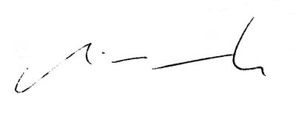
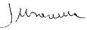
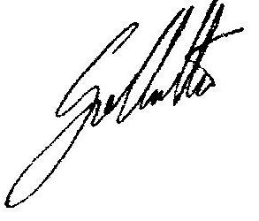
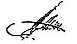
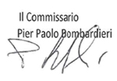
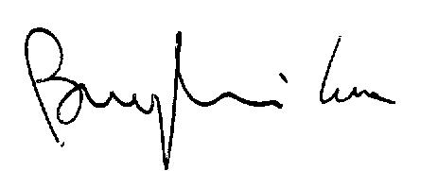
L.Burgalassi M.Cestaro P. Bombardieri W. De Candiziis R..Gallotta S.Muscarella

